Инвестиционное предложение
по расширению культурно-исторического комплекса «Парк Царево городище»
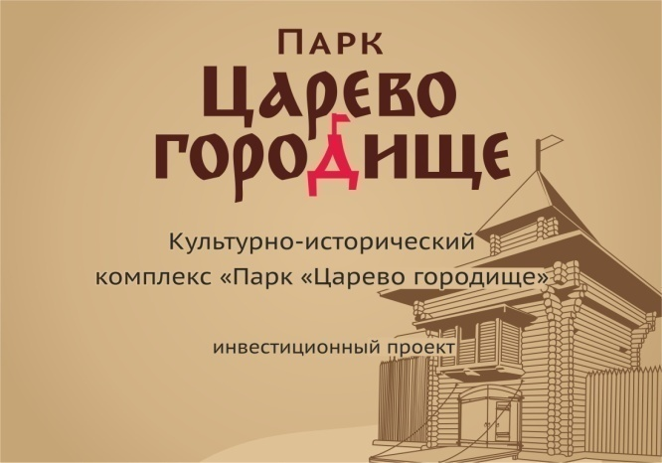
Наименование предложения:
Культурно-исторический комплекс «Парк Царево городище».

Инициатор предложения:
Муниципальное бюджетное учреждение культуры «Библиотечная информационная система города Кургана».

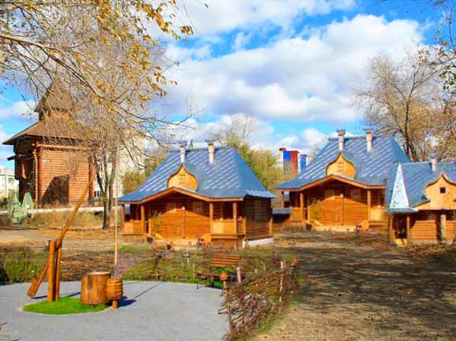
Цель предложения:
- формирование благоприятной городской среды и создание исторического бренда города;
- развитие событийного туризма;
- организация культурно-познавательного досуга горожан и гостей города;
- сохранение исторического наследия Курганской области и города Кургана;
- популяризация культурных традиций и обычаев горожан.

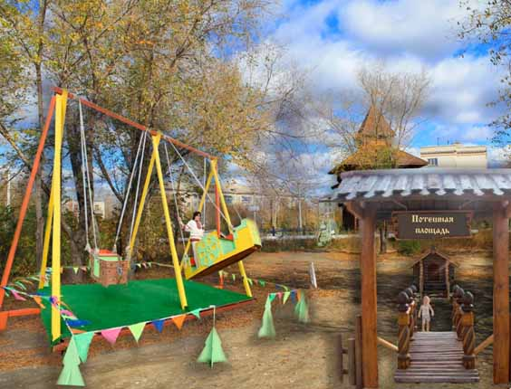
Предложение предусматривает:
Расширение деятельности объекта «Парк «Царево городище» до культурно-исторического комплекса.
Создание сувенирных лавок-мастерских, строительство объектов туристской инфраструктуры: кафе, беседки; благоустройство набережной, строительство лодочного причала, пункта проката лодок и катамаранов; оборудование зоны отдыха традиционными русскими аттракционами.

Проект направлен на усовершенствование созданного туристического продукта.

Местоположение: Курганская область, город Курган, пр. Конституции, 32а.

Ориентировочная стоимость предложения: 12,8 млн. рублей.

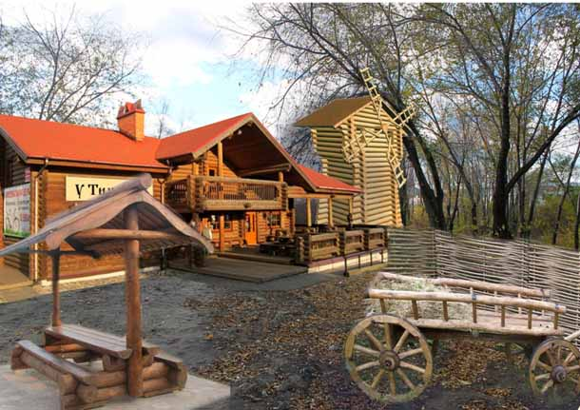
Варианты участия инвестора: привлечение частных инвесторов планируется при строительстве лавок-мастерских, кафе, причала, лодочной станции, а также изготовлении аттракционов, организации торговли сувенирами, изделиями декоративно-прикладного творчества, организации проката инвентаря, благоустройстве наземной теплотрассы.

Потребность частных инвестиций составляет 8,35 млн. рублей.

Подробную информацию по проекту можно получить в МБУК «Библиотечная информационная система города Кургана» (г. Курган, ул. Советская, 60, тел. 42-50-22, 42-11-45, e-mail: office-cbs@yandex.ru) или в Туристско-информационном центре города Кургана (г. Курган, ул. К. Мяготина, 134, тел. 45-42-53, e-mail: turizm@cbs-kyrgan.com)

